Информационная безопасность. Отчет по лабораторной работе № 3

Дискреционное разграничение прав в Linux. Два пользователя

Горбунова Ярослава Михайловна

Содержание

# 1 Цель работы

Получение практических навыков работы в консоли с атрибутами файлов для групп пользователей [1].

# 2 Выполнение лабораторной работы

1. В установленной операционной системе создайте учётную запись пользователя guest (использую учётную запись администратора): useradd guest. Пользователь был создан в ходе лабораторной работы 2 [2].
2. Задайте пароль для пользователя guest (использую учётную запись ад- министратора): passwd guest. Пароль пользователя был задан в ходе лабораторной работы 2.
3. Аналогично создайте второго пользователя guest2 (fig. 1).

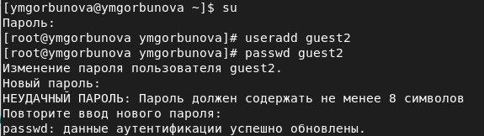

Figure 1: Создание пользователя guest2, задание пароля

1. Добавьте пользователя guest2 в группу guest (fig. 2):

gpasswd -a guest2 guest

Figure 2: Добавьте пользователя guest2 в группу guest

Figure 2: Добавьте пользователя guest2 в группу guest

1. Осуществите вход в систему от двух пользователей на двух разных консолях: guest на первой консоли и guest2 на второй консоли (fig. 3- fig. 4).

Figure 3: Вход в систему от пользователя guest

Figure 3: Вход в систему от пользователя guest

Figure 4: Вход в систему от пользователя guest2

Figure 4: Вход в систему от пользователя guest2

1. Для обоих пользователей командой pwd определите директорию, в которой вы находитесь (fig. 5- fig. 6). Сравните её с приглашениями командной строки. – Выводы команды совпадают с приглашениями командной строки.

Figure 5: Вывод команды pwd для пользователя guest

Figure 5: Вывод команды pwd для пользователя guest

Figure 6: Вывод команды pwd для пользователя guest2

Figure 6: Вывод команды pwd для пользователя guest2

1. Уточните имя вашего пользователя, его группу, кто входит в неё и к каким группам принадлежит он сам. Определите командами groups guest и groups guest2, в какие группы входят пользователи guest и guest2 (fig. 7- fig. 8). Сравните вывод команды groups с выводом команд id -Gnи id -G. – Выводы команды groups совпадают с выводами команд id -Gnи id -G. Для guest2 команда groups дает более полную информацию.

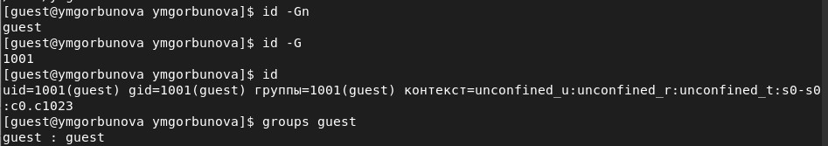

Figure 7: Информация о пользователе guest и группах

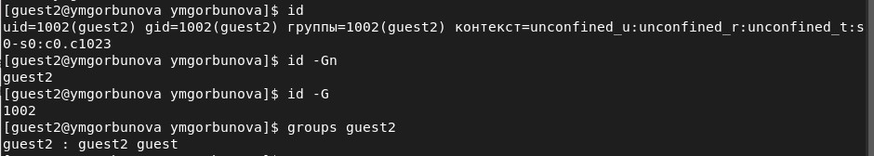

Figure 8: Информация о пользователе guest2 и группах

1. Сравните полученную информацию с содержимым файла /etc/group (fig. 9- fig. 10). Просмотрите файл командой cat /etc/group

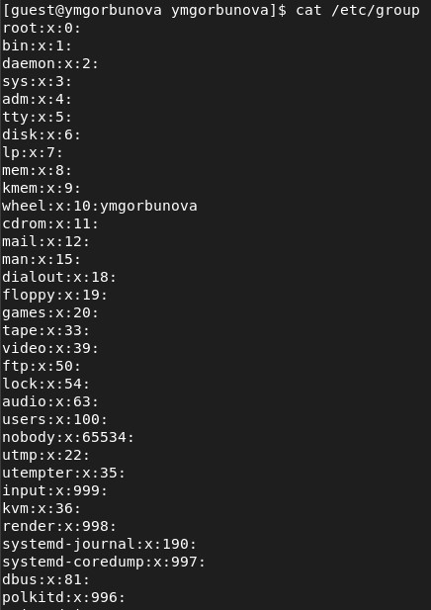

Figure 9: Файл /etc/group (часть 1)

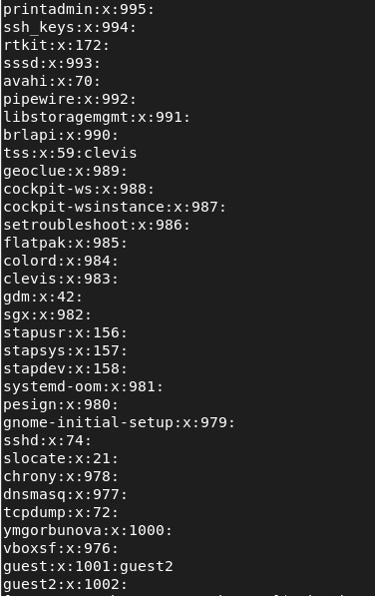

Figure 10: Файл /etc/group (часть 2)

Полученная на предыдущих шагах информация совпадает с содержимым файла /etc/group.

1. От имени пользователя guest2 выполните регистрацию пользователя guest2 в группе guest командой newgrp guest (fig. 11).

Figure 11: Регистрация пользователя guest2 в группе guest

Figure 11: Регистрация пользователя guest2 в группе guest

1. От имени пользователя guest измените права директории /home/guest, разрешив все действия для пользователей группы (fig. 12): chmod g+rwx /home/guest

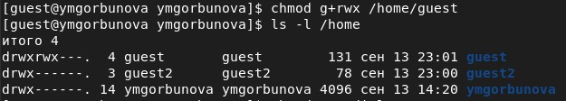

Figure 12: Изменение прав директории /home/guest

1. От имени пользователя guest снимите с директории /home/guest/dir1 все атрибуты командой

chmod 000 dirl

и проверьте правильность снятия атрибутов (fig. 13).

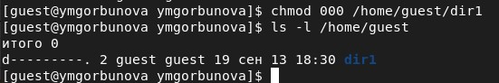

Figure 13: Снятие с директории /home/guest/dir1 всех атрибутов. Проверка

Меняя атрибуты у директории dir1 и файла file1 от имени пользователя guest и делая проверку от пользователя guest2, заполните табл. 3.1 (fig. 14-fig. 16), определив опытным путём, какие операции разрешены, а какие нет. Если операция разрешена, занесите в таблицу знак «+», если не разрешена, знак «-».

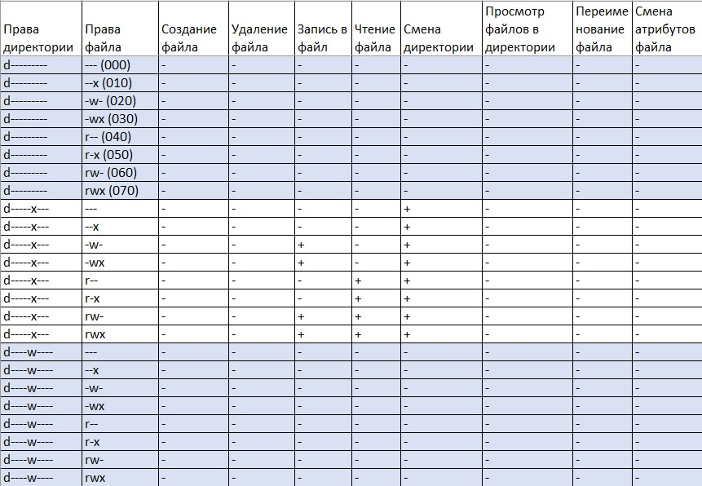

Figure 14: Таблица 3.1. Установленные права и разрешённые действия для групп (часть 1)

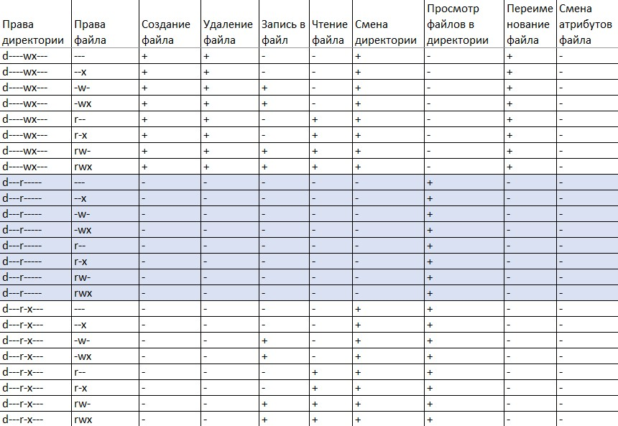

Figure 15: Таблица 3.1. Установленные права и разрешённые действия для групп (часть 2)

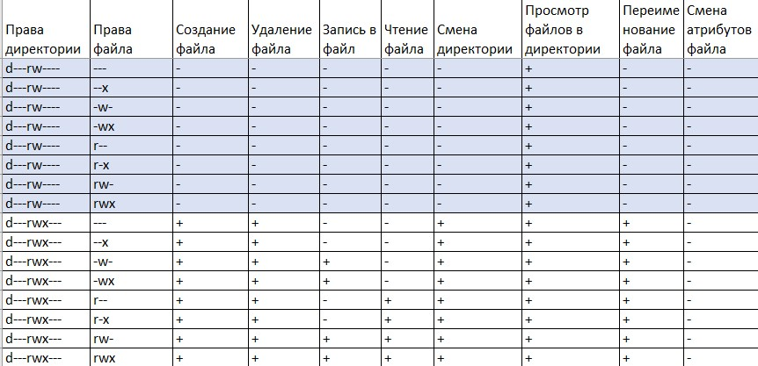

Figure 16: Таблица 3.1. Установленные права и разрешённые действия для групп (часть 3)

Сравните табл. 2.1 (из лабораторной работы № 2) и табл. 3.1. – Таблицы практически полностью совпадают за исключением столбцов “Смена атрибутов файла”. Для пользователя, входящего в группу, для действия получаем сообщение либо “Отказано в доступе”, либо “Оерация не позволена” в зависимости от установленых прав на дирректорию для группы.

На основании заполненной таблицы определите те или иные минимально необходимые права для выполнения пользователем guest2 операций внутри директории dir1 и заполните табл. 3.2 (fig. 17).

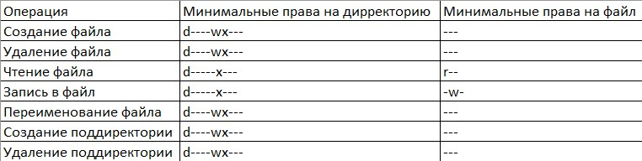

Figure 17: Таблица 3.2. Минимальные права для совершения операций от имени пользователей входящих в группу

# 3 Выводы

Получены практические навыки работы в консоли с атрибутами файлов для групп пользователей.

# 4 Список литературы

1. Задание к лабораторной работе № 3
2. Методические материалы курса